Intitulé de l’événement local:  Actions de sensibilisation et présence lors de manifestations  Semaine de la Récup et Salon Récup'Date 2017 |  | Contact:  Donatienne Hargot  dhargot.aid.tubize@gmail.com  tel : +32 2 355 62 61
Période:  Samedi 25 mars 2017  29 avril 2017 au 07 mai 2017 | Groupe cible:  Habitants du Brabant Wallon et le grand Charleroi | Objectif:  L'AID BW-Eft Tubize Asbl est une entreprise de formation par le travail.  A ce titre, elle ne possède pas (encore) de magasin dans lequel exposer les réalisations des stagiaires "valoristes en upcycling".  Pour pallier à ce manque, elle s'inscrit dans des manifestations organisées, notamment, par la Fédération Ressources, qui s'inspire de ce qui se fait au niveau européen.  Notre objectif est de sensibiliser les habitants de la région aux principes de la récupération, du réemploi, du recyclage et de la transformation.
Programme

  - Semaine de la Récup
Nous nous sommes inscrits à la Fête de la Récup, qui a eu lieu du 29 avril au 07 mai 2017.
Cette manifestation reçoit un large support médiatique : diffusion de l'agenda de la Fédération Ressource, articles dans les journaux, avec leurs pendants digitaux , émission à la RTBf, télévision nationale quoique francophone , diffusion par des sites de sensibilisation à l'environnement .
Cette année, nous avons établi un partenariat avec la Folfouille (ressourcerie), qui est aussi en Brabant Wallon (notre province). Nous avons pu exposer quelques articles que nos stagiaires avaient réalisés, non seulement pour les vendre mais aussi pour sensibiliser les habitants de la région aux principes de la récupération, du réemploi, du recyclage et de la transformation.
  - Salon Récup'Date
Et nous avons été présents lors du salon Récup'Date de Charleroi.
Nous avions loué un stand afin, encore une fois, de présenter nos travaux, mais aussi d'animer des sessions d'information et de sensibilisation sur le principe des 3 R mais aussi sur les débouchés dans l'emploi de valoriste.
De fait, cette manifestation a lieu avant la semaine du développement durable européenne (du 30 mai au 05 juin 2017).
Comme nous sommes membres de la Fédération Ressource, il nous semble logique de participer aux évènements organisés sur le même thème, quoique anticipativement.
  - Autre participation sur le même thème :
Nous participons d'ailleurs aussi à d'autres manifestions, plus avant dans l'année. Par exemple, nous étions présents lors de la "bourse aux semences" organisée par la Maison du Développement Durable de Louvain-la-Neuve (25 mars 2017).
Enfin, la maison des Jeunes de Tubize (MJ AntistaticTubize -http://www.mjantistatic.be ) nous a commandé des bacs pour cultiver des légumes dans le projet "incroyables comestibles".
Cette Maison des Jeunes a obtenu le label MJ Verte. Car "depuis de nombreuses années, le Collectif s’inscrit dans une démarche durable, autant pour les jeunes qui fréquentent les MJ et leurs équipes, qu’envers le grand public. Et ce, au moyen d’actions individuelles : tri des déchets, potagers, compost, achats responsables, mais aussi d’actions communes aux 10 MJ[du Brabant Wallon] : gobelets réutilisables, jetons de concert en maïs, favoriser le vélo et le train…
Tout ça a fini par faire tache verte et le projet « MJ Verte » est né !
À travers ces nouvelles pratiques et les valeurs qu’elles véhiculent, l’objectif des Maisons de jeunes est que ces derniers se responsabilisent et affirment leur citoyenneté en tant qu’acteurs de changement face à une société de surconsommation qui épuise les ressources naturelles, pollue et entraine de fortes inégalités".
Nous sommes heureux d'avoir déjà livré 5 bacs, qui sont installés progressivement dans les communes de l'entité. Trois autres sont en préparation.
Et comme les bonnes idées font tâche d'huile, le CPAS (Centre Public d'Actions Sociales) vient de nous commander un ensemble de bacs pour équiper des maisons sociales sur le même principe des "Incroyables Comestibles".
Enfin, nous sommes en pour parler avec le Service Social Communal pour équiper des habitations sociales en bacs à compost et en bacs pour cultiver les légumes.

Partenaires impliqués dans l’organisation:
- Fédération Ressources Asbl
- Folfouille, ressourcerie de Braine l'Alleud
- maison des Jeunes de Tubize : MJ AntistaticTubize
- CPAS de Tubize
- Maison du Développement Durable de la Ville d'Ottignies – Louvain –La -Neuve

Contexte de mise en oeuvre  Les formations qui sont proposées par L'AID sont essentiellement destinées aux personnes en demande d'emploi, peu ou pas qualifiées, en réinsertion après un séjour en prison, et jeunes en décrochage social.  Les réalisations de nos stagiaires sont montrées à l'occasion de ces manifestations et ils sont porteurs des messages de sensibilisation contre le gaspillage, la récupération et la transformation de déchets-ressources en nouveaux objets, commercialisables.  Nous participons dés lors, autant que possible, aux manifestations organisées par la Fédération Ressources et aux manifestations qui rencontrent nos objectifs. |  |  | 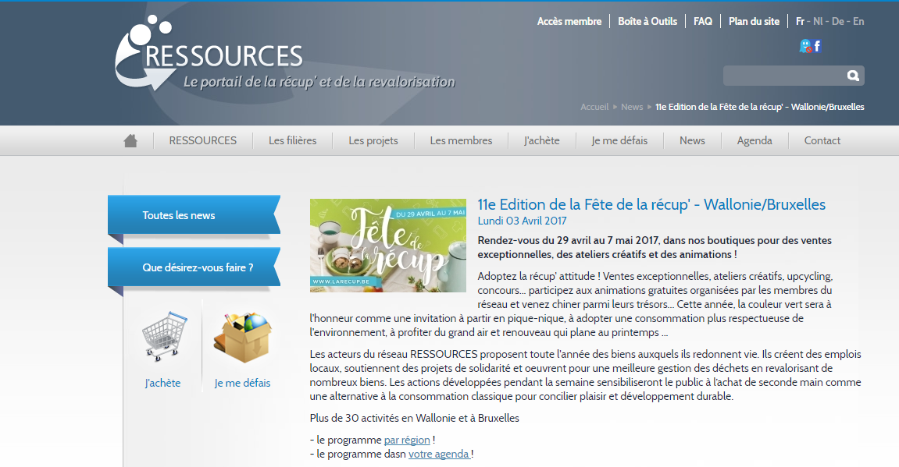
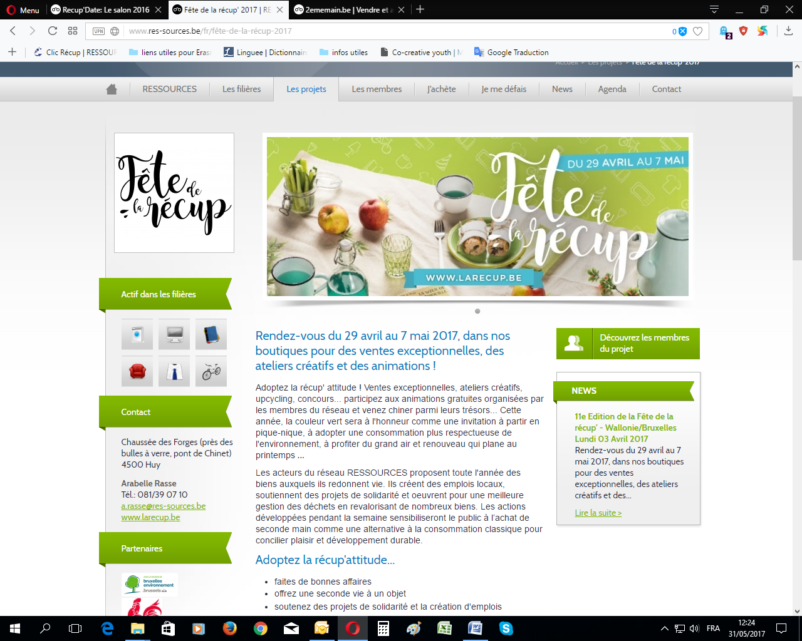 |  |  | Brève description:  La participation au Salon Récup'Date a été l'occasion pour les stagiaires et les formateurs de se confronter au public, de présenter les produits manufacturés à partir d'objet de récupération ou réemploi, et de promouvoir l'attitude des 4R : réduire le déchet, récupérer, réemployer, revaloriser le déchet-ressource.  Le partenariat avec la Folfouille a renforcé nos collaborations et a permis d'ouvrir à un plus large public le travail de nos stagiaires et l'impact de nos formations
Impacts/opportunités pour les partenaires locaux - participants - territoire:

Les échanges, lors des Salons ou lors de la participation à la Bourse aux semences (Ottignies), permettent au public non seulement de découvrir le travail de formation mais aussi le travail issu de ces formations.

Ce sont toujours des échanges riches pour les stagiaires qui, pour la plupart, sont fiers de présenter et commenter leur travail à de parfaits inconnus. La reconnaissance de leur savoir-faire est importante pour eux, et valorisante.

Les collaborations tissées pour ces manifestations renforcent mutuellement nos positions et notre visibilité; de plus, suivre les actions proposées par la Fédération Ressources nous permet d'être en phase avec les activités européennes.

Dissémination/visibilité:

diffusion dans les médias (journaux, radio régionale, RTBf) et sur Internet

http://www.mjantistatic.be/label-mj-verte/, pages consultées le 31/05/2017
http://lesincroyablescomestibles.fr/europe/belgique/, pages consultées le 31/05/2017

